## **MANUAL DE USUARIO DEL SISTEMA DE GESTIÓN DE CONSULTAS**

## **MÉDICAS PARA UN CENTRO DE SALUD**

### **DESCRIPCIÓN DEL ENTORNO DE DESARROLLO**

El sistema de gestión de consultas medicas se desarrolló en un entorno que incluye:

* **Lenguaje de Programación:** Python
* **Entorno de Desarrollo Integrado (IDE):** Visual Studio Code
* **Base de Datos:** MySQL
* **Herramientas Adicionales:** Pencil Proyect.
* **Nombre de la Base de Datos:** Gestión de citas medicas

**Descripción del sistema**

* Pestañas 4
* -Botones 11
* -campos de texto 14
* -Entre otros (Check box) 6

### **GUÍA DETALLADA PARA EL USUARIO SOBRE COMO UTILIZAR EL SISTEMA DE GESTION DE CONSULTAS MEDICAS.**

Este sistema proporciona las herramientas para gestionar citas medicas, en las diferentes especialidades que la clínica posee a través de una interfaz gráfica intuitiva. A continuación, se detallan los pasos básicos para utilizar el sistema:

1. **Inicio de la Aplicación:**

Abre el navegador web de tu preferencia en tu computadora o dispositivo móvil y entra al sitio web del **Centro Medico Santa Rosa** haz click en la opción de crear cita por lo que te pedirá que te registres con tus datos personales, correo electrónico y tu contraseña si aun no posees una cuenta, y si ya tienes se te pedirá que ingreses al sitio web y se abrirá la ventana principal del sistema.

1. **Registro de datos del paciente:**

Desde la ventana principal, en la opción nombre del paciente se debe escribir el nombre completo de la persona que desee solicitar la consulta medica.

Completa los campos requeridos como nombre, edad, sexo, numero telefónico, fecha de la cita y hora.

1. **Seleccion de especialidad:**

Desde la ventana principal, selecciona la opción a la especialidad a la que se desea asistir haciendo click sobre el check que se encuentra a la derecha de la especialidad.

1. **Seleccion de medico:**

Elije el medico de tu conveniencia segun la especialidad que haz seleccionado.

1. **Gestión Cita:**

Luego de haber completado los campos anteriores desde la ventana principal, haz click en el botón **“Crear Cita”** para gestionar tu consulta medica.

1. **Funcionalidades Adicionales:**
   * Modificar Cita
   * Imprimir Cita
   * Crear Una Nueva Cita
   * Historial de Citas
   * Salir

### **EXPLICACIÓN DE CADA FUNCIONALIDAD DEL SISTEMA.**

**Inicio de sesión**

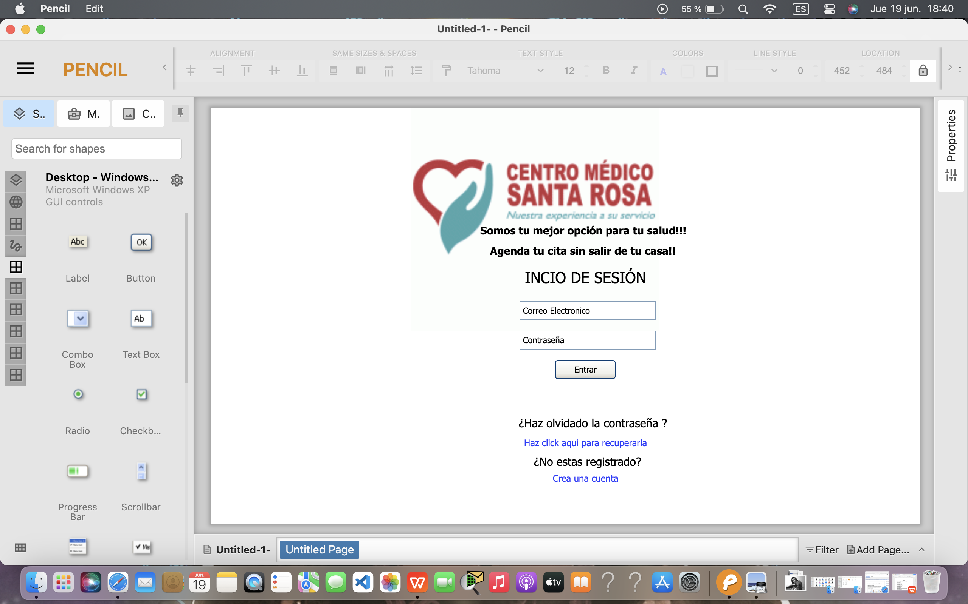

Dentro delsitio web del **Centro Medico Santa Rosa** en la opción de crear cita nos aparecerá la opción de agregar correo electrónico en este caso si ya tenemos creada nuestra cuenta en dicho portal web.



De igual manera te solicitará la contraseña que elegiste en tu correo electrónico.



Al hacer click en el botón entrar, este automáticamente no dirigirá al menú principal para poder llenar los datos para solicitar la cita medica.

**Creación de cuenta**



Al hacer click en crear cuenta este nos llevara a una pestaña donde nos solicitará los datos personales para poder crear nuestra cuenta y asi de este modo poder realizar nuestras citas en linea los cuales se te muestran a continuación.

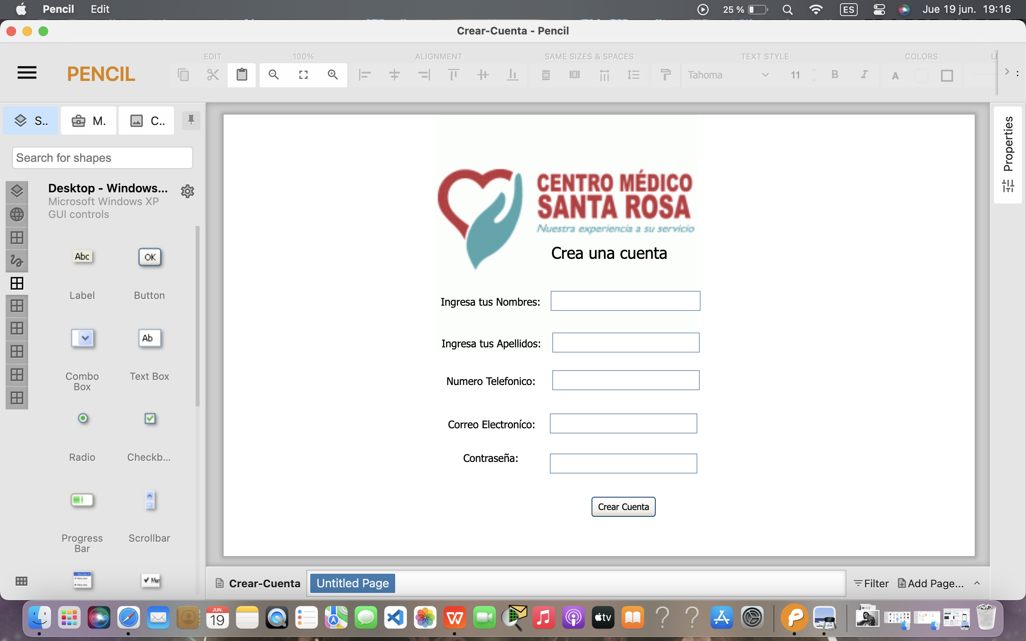

Se te pedirá que ingreses tus nombres



Debes ingresar tambien tus apellidos



Te solicitará que ingreses tu numero telefonico



Debes ingresar tu correo electrónico ya que este mismo será tu usuario para poder usar el servicio de gestión de consultas medicas.



De igual manera debes de ingresar tu contraseña para poder validar tu correo electrónico

.

Al hacer click en el botón crear cuente este guardará tu información y ya podrás acceder al menú principal para agendar tu consulta.

**Recuperación de contraseña**



Si olvidaste la contraseña de tu usuario debes acceder a Haz click para recuperarla y debes de realizar los siguientes pasos para poder recuperarla.

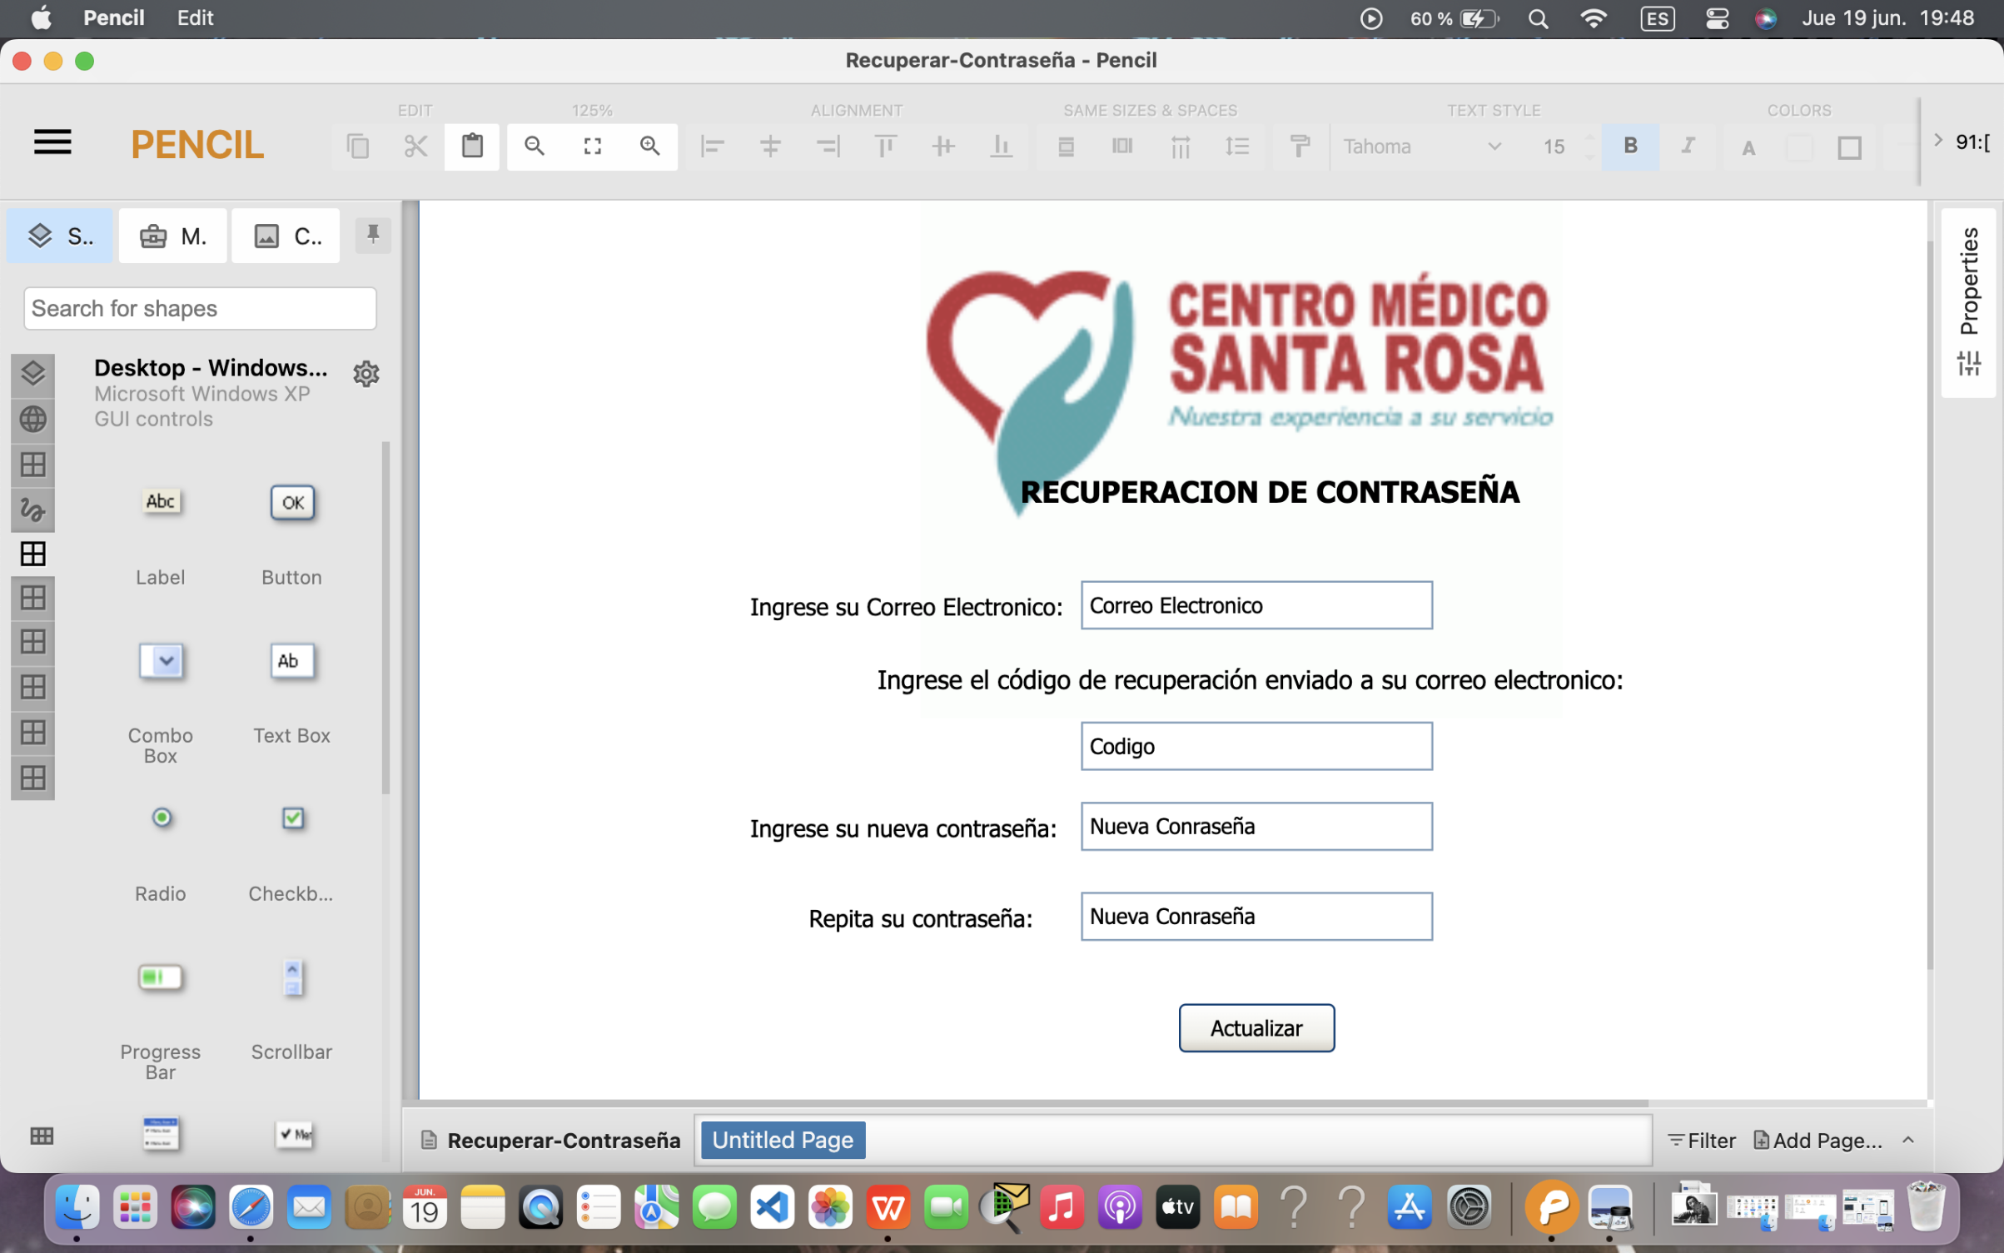

Se te solicitara que ingreses el correo electronico el cual ingresaste cuando te registraste por primema vez.

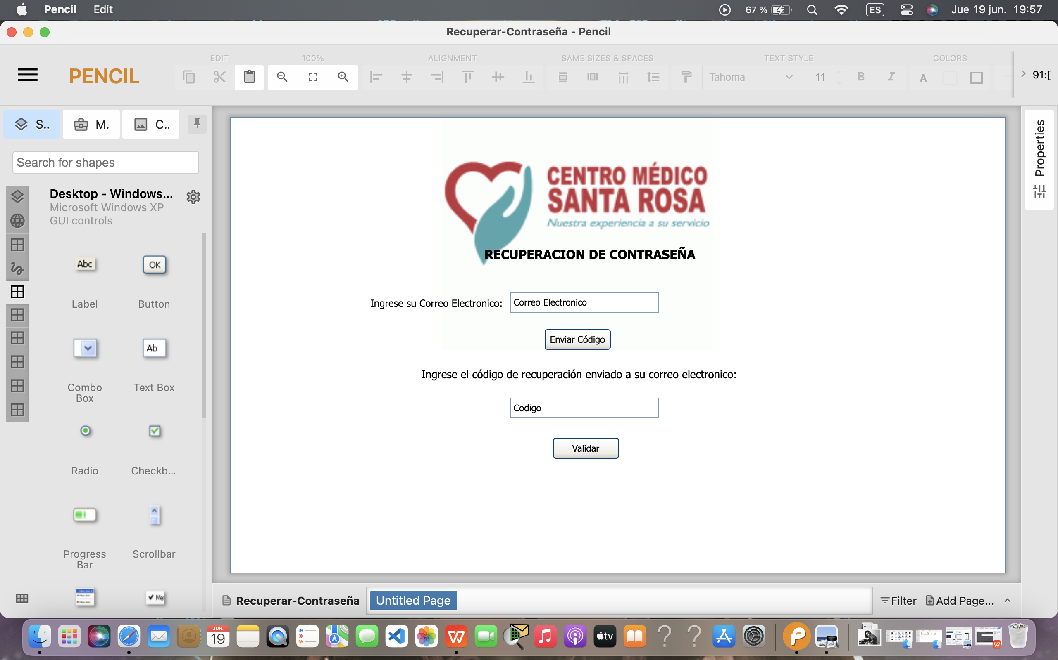

Luego de haber ingresado tu correo electrónico haz click en el botón enviar código y se te enviará a tu correo electrónico un código con el cual podrás restablecer tu contraseña.

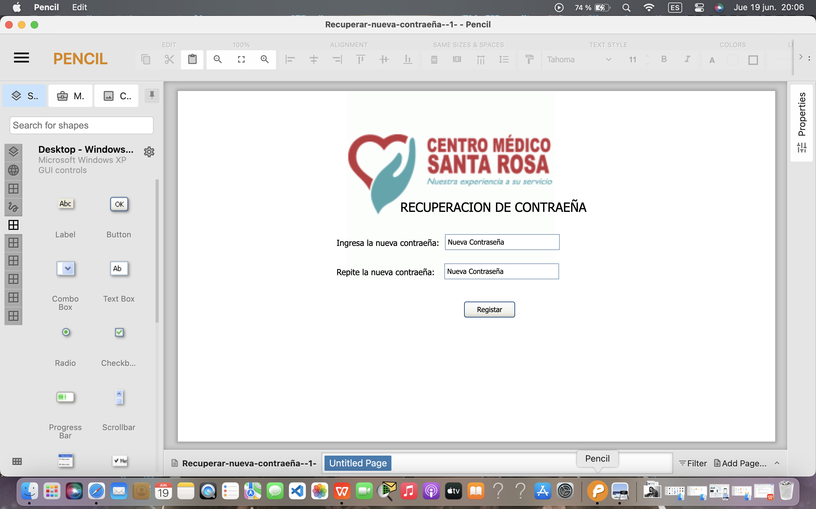

Te aparecerá una ventana en la cuál debes ingresar la nueva contraseña asi como tambien repetirla en el segundo campo.



Haz click en el botón registrar para poder guardar la nueva contraseña contraseña.

**Creación de cita medica**

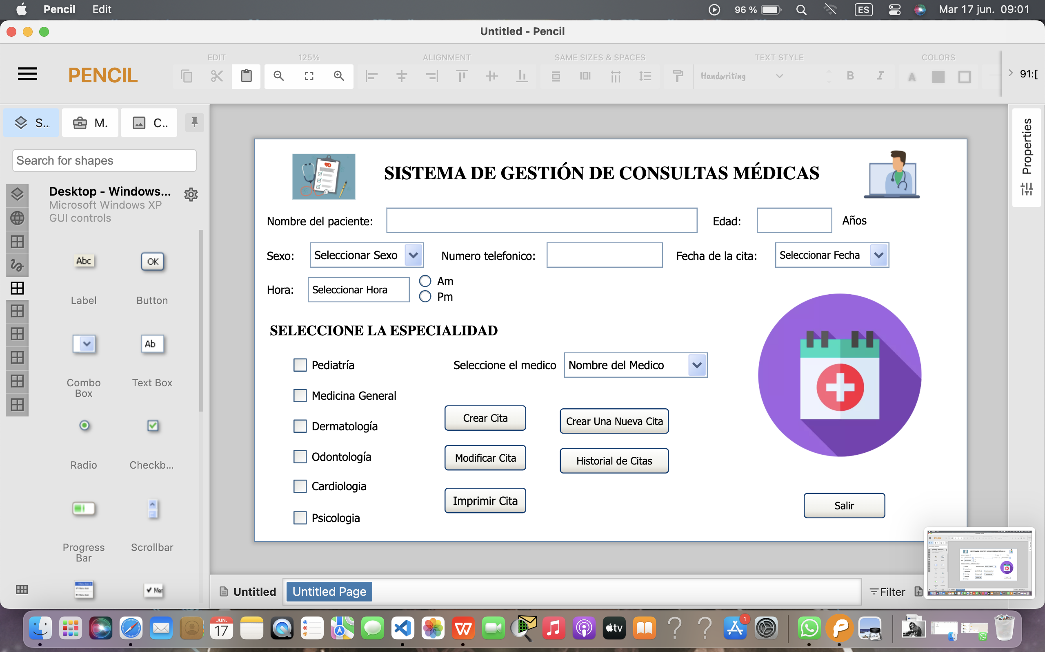

* Este campo nos permite registrar el nombre y apellido, del paciente que desee agendar su consulta medica.



* Se debe de ingresar la edad del paciente.



* Se debe de seleccionar el sexo del paciente.



* Se tiene que agregar un numero telefónico para que posteriormente y previo a ala cita personal administrativo se comuniquen con el paciente.



* Se debe seleccionar el dia, mes y año en la que se desea la consulta medica.



* Se selecciona la hora en la que sea conveniente ya sea matutina o vespertina segun el horario de dicho establecimiento medico.



* Elige la especialidad en la que se desea dicha consulta medica, se debe marcar la casilla que aparece en el lado izquierdo



* Posteriormente a haber seleccionado la especialidad se debe de elegir un medico de preferencia segun las disponibilidades.



* Completados todos los campos anteriores se debe de seccionar o hacer click sobre el botón crear cita y este automáticamente guardara los datos y creará la reservación de la consulta medica.



* Este botón permite modificar en su hora y fecha la cita que previamente se realizó.



Este botón nos permite poder imprimir la cita creada con todos los datos ingresado en formato PDF para poder presentarla como comprobante.

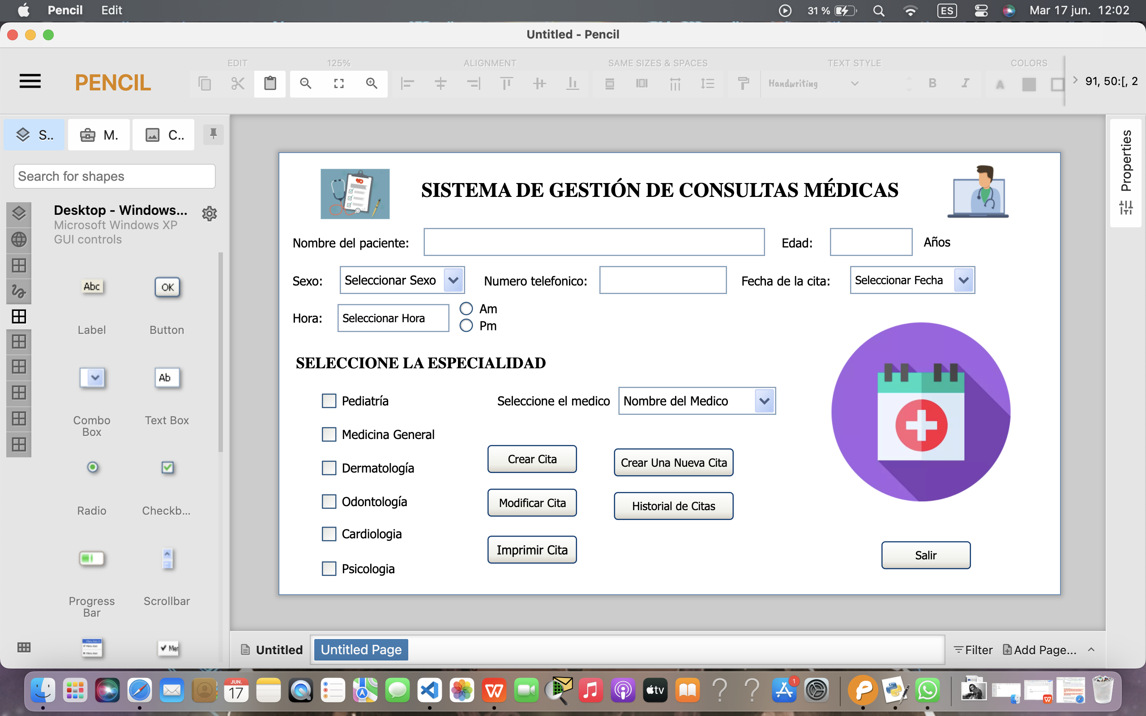

Este botón nos permite crear una nueva cita para poder agendar a otro paciente



Este botón nos permite poder ver las citas a las cuales se ha asistido, asi como tambien la consulta registrada por asistir.



Al hacer click en este botón se cerrará el sistema de gestión de consultas medicas.

**Capturas de Pantalla de Pencil Proyects**





